Муниципальное казенное учреждение дополнительного образования
Районный дом детского творчества

РЕАЛИЗАЦИЯ ОПЫТНО-ЭКСПЕРИМЕНТАЛЬНОЙ ДЕЯТЕЛЬНОСТИ

ЗАНЯТИЕ ПО ТЕМЕ:

«Опасные предметы»

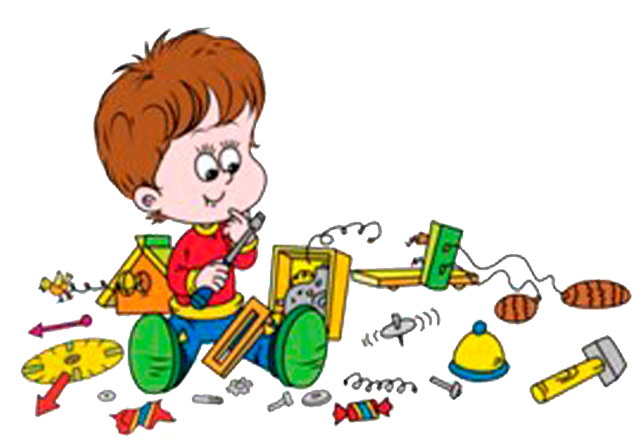
Составитель:
Плотникова Наталья Валентиновна,
педагог дополнительного образования,
объединение «Знайка»
предмет «Окружающий мир»

с. Мильково
Камчатский край
2020

Конспект совместной познавательно-исследовательской деятельности педагога с детьми на тему: «Опасные предметы»
Образовательная область: познавательное развитие.
Основная деятельность: познавательно-исследовательская.
Форма работы с детьми: решение проблемных задач.
Возраст: 5-6 лет

Цель: Формирование осознанного отношения у детей к личной безопасности.

Задачи:
1. Учить распознавать опасные ситуации;
2. Учить делать выводы между опасными и не опасными предметами.
3. Развивать внимание, память.
4.Развивать осторожность при обращении с острыми предметами.
5. Воспитывать желание помогать другим людям в тяжелых жизненных ситуациях.

Оборудование: игла, ножницы, нож, таблетки, витамины, игрушки, конфеты.

Ход занятия:
- Ребята, мне сегодня снова пришла смс от нашего друга Незнайки. Очень приятно, что он нам доверяет и обращается за помощью. Хотите узнать, о чем он пишет?
- «Здравствуйте ребята! Меня мама с папой оставили дома одного. А друзья говорят, что это опасно. Разве могут быть опасности дома»
- А как вы думаете? Какие?
- Ну что ж, интересный и очень серьезный вопрос. Давайте будем разбираться и потом отправим ответ Незнайке.

- Да ребята, в доме есть такие предметы, которые могут быть опасными для детей. Я сегодня приготовила несколько таких предметов. Вот одна из них. Что это такое?
- Да ребята, это иголка. Какая она?
- Тонкая, острая, длинная. На одном конце сделано ушко, а другой конец очень острый. Она сделана из металла.
- Для чего нужна игла?
- Да ребята, чтобы шить, вышивать.
- Кто может пользоваться иглой?
- Ею могут пользоваться родители, бабушки, а еще швеи, которые шьют одежду для людей.
- А играть с ней можно?
- Чем опасна игла?
Вывод: игла нужный предмет, но может быть опасным.

- Следующий предмет вы все держали в руках. Узнаете, когда отгадаете загадку –
«2 конца, 2 кольца, посередине гвоздик». Что это?
- Для чего нужны ножницы?
- Ножницы помогают людям подстригать, резать бумагу, ткань. Ножницы нужны, но какая в них опасность?
- Да, при неосторожном обращении с ними, можно нанести травму.
- Вот еще один предмет. Ой! Какой он острый! Что это?
- Для чего нужен нож?
- А его можно назвать игрушкой?
- Почему?
- Посмотрите, какое у него острое лезвие, вот здесь и кроется опасность.
- Для чего нужен нож?
- Как им нужно пользоваться?
Вывод: и ножницы и нож, очень нужные предметы, но они тоже относится к опасным предметам. Работая с ними, будьте осторожны.

- Какие опасные предметы могут быть еще у вас дома?
- А сейчас предлагаю вам игру «Третий лишний». Какой предмет из трех опасный – Таблетки, витамины, игрушка?
- Чем могут быть опасны таблетки?
- Таблетки опасны тем, что они предназначены для лечения определенной болезни. А вы можете не знать от чего. Есть еще таблетки для детей и взрослых и если вы возьмете на вид красивую таблетку, но для взрослых, то это может быть смертельная доза для вас. И только родители знают, какую таблетку вам дать от температуры, от кашля и других болезнях. И хранится они должны. в аптечке. В определенном и недоступном для детей месте.
- Вы не выбрали витамины, но и они могут быть опасными, если их съесть много.

- С какими предметами мы сегодня познакомились? Чем они опасны?
- Самое главное пользоваться только тем, что предназначено для детей. Учитесь совсем не трогать те вещи, которые могут нанести вред!

- Вы сегодня молодцы, хорошо поработали! А давайте сделаем нашему другу Незнайке подарок. Предлагаю сделать плакат. Возьмите картинки с изображением опасных предметов и наклейте их на наш плакат. Я потом отправлю его Незнайке. Благодарю вас всех за помощь нашему другу!

